**MANUAL DE INSTALACION HOSTGATOR**

**Angye Vanessa Sierra Watson**

**Andrés Camilo Baquero Rodríguez**

**Gabriel Nupia Martínez**

**Cristian Sebastian Salamanca Santos**

**SENA**

**SERVICIO NACIONAL DE APRENDIZAJE**

**ANALISIS Y DESARROLLO DE SISTEMAS DE INFORMACIÓN**

**FICHA: 1834732**

**Fabián Alejandro Rodríguez**

**MAYO 2020**

**BOGOTA D.C.**

**Índice:**

1. **Introducción.**
2. **Objetivo.**
3. **Requerimientos Técnicos.**
4. **Método de instalación.**
5. **Bibliografía.**

**Introducción**

En este manual se pretende informar al lector como es la instalación adecuada del Servidor (Hostgator), explicando los pasos de manera clara y directa para el correcto montaje del aplicativo y conexión con el servidor de la web, evitando errores durante y después de la instalación y entregando claridad a las dudas que se puedan presentar al momento de instalar el programa o el funcionamiento de este dentro de nuestro ordenador.

**Objetivos**

Proporcionar información clara al público con el fin de dar conocimiento del funcionamiento del servidor Hostgator, explicando cada una de las partes y funciones que proporciona dentro de sus servicios, Aclarando que este manual no es un curso de aprendizaje de cada una de las herramientas empleadas de este servicio de hosting, sino una documentación de la articulación de cada uno de los tipos de funciones que este posee, para un mayor detalle acerca de cada servicio utilizado y su forma de operación.

**Requerimientos técnicos**

**Requisitos**  
1. El plan de alojamiento así como el dominio en el que solicita el certificado SSL deben estar activos.

2. Para la validación de su dominio y generación del Certificado SSL, será necesario que los DNS de su dominio estén debidamente apuntados y propagados.

3. Si está utilizando un CDN (CloudFlare por ejemplo), será necesario crear una zona DNS en su CDN.

4. Deberá haber espacio en disco sobrando en su hospedaje para que la instalación del certificado SSL ocurra. En caso de ser un reseller, ajuste el espacio en disco por su WHM. Si es un cliente de web hosting, haga una limpieza en los archivos y correos electrónicos de su sitio.

5. Si ya tiene un certificado SSL instalado en su cuenta, espere a que caduque para solicitar un nuevo SSL. Si solicita un nuevo puede haber conflictos.

6. La renovación de certificados SSL libres y privados ocurrirá de manera automática después del vencimiento del ciclo elegido en la primera solicitud. Los requisitos anteriores son válidos también para el acto de la renovación.

7. El plazo para la instalación de un certificado SSL es de hasta 48 horas, variando de acuerdo con la emisora ​​de certificados SSL. Recuerde que este plazo máximo es sólo si los requisitos anteriores están siendo seguidos correctamente.

**Método de instalación.**

**Instalar WordPress con el Instalador Automático**

Los **servidores de HostGator** ya están preparados para recibir cualquier instalación WordPress. Para realizar la instalación, simplemente necesitas seguir los siguientes pasos:

**1**. Accede al cPanel de tu hosting por la dirección “*www.tudominio.mx/cpanel</i” (cambia tudominio.mx por la dirección de tu sitio web) y haz  login con tus datos.*

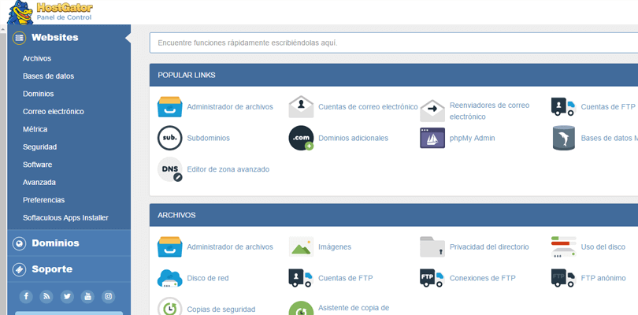

**2**. En el cPanel localiza el instalador como Softaculous Apps Installer **y haz clic en el icono** del **Instalador**;

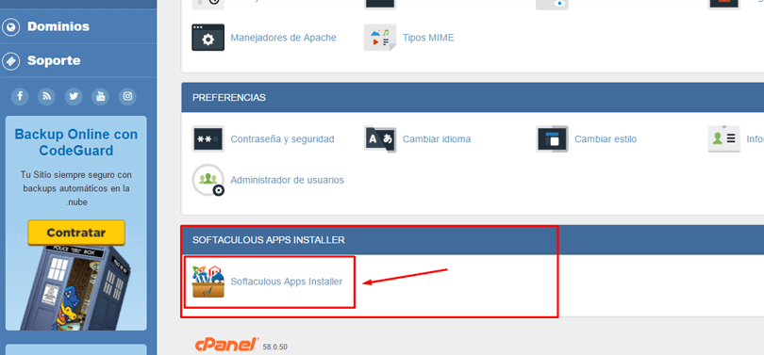

**3**. En la página inicial del Instalador Automático, selecciona WordPress en el menú lateral Blogs.

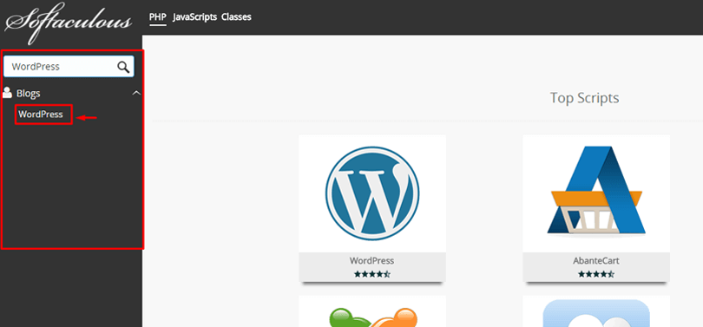

**4.** En el momento en que hagas clic en la opción, la información sobre el sistema aparecerá en el centro de la página. Para continuar con la instalación haz clic en Install Now.

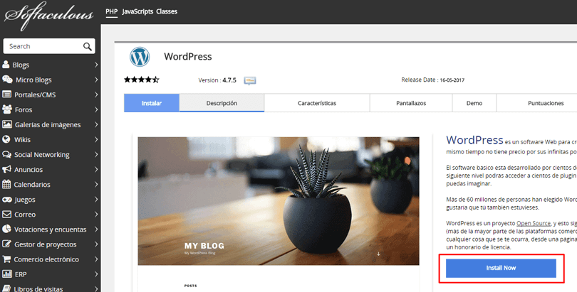

**5**. Después de eso, en la siguiente pantalla deberás completar los campos del formulario que aparece:

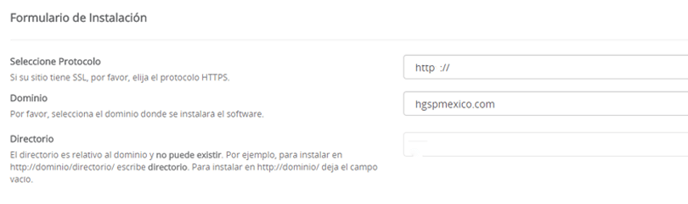

### **Información necesaria para instalar WordPress**

* A) En el campo **Seleccione Protocolo**: puedes escoger instalar con el protocolo HTTPS, si tu sitio web tiene el Certificado SSL;
* B) En el campo **Dominio**: Deberás seleccionar el dominio donde quieres instalar WordPress, este dominio debe estar ya registrado en tu cPanel;
* C) En **Directorio** puedes crear o informar un directorio donde deseas instalar el sistema. Importante: si quieres que este sea accesible a partir de tu dominio principal (com, por ejemplo) Deja en blanco el campo después de tu dominio. Si quieres instalar en un subdirectorio, informa el nombre después de la barra, por ejemplo “tienda”; de esta forma WordPress será instalado en tudominio.com/tienda;

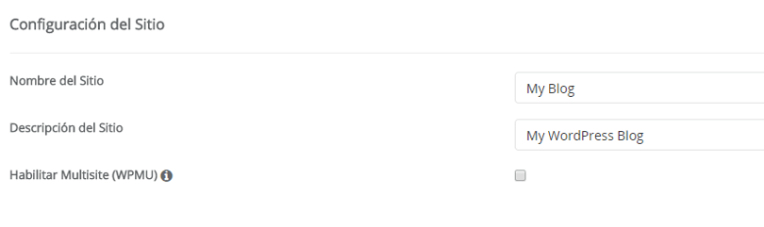

* D) **Nombre del Sitio**: Informa el nombre de tu sitio web o blog, este puede ser modificado luego de la instalación;
* E) **Descripción del Sitio**: Crea información que resuma cada página o post de tu sitio web;
* F) **Habilitar Multisite** (WPMU): Puedes activar esta opción de utilizar WordPress;

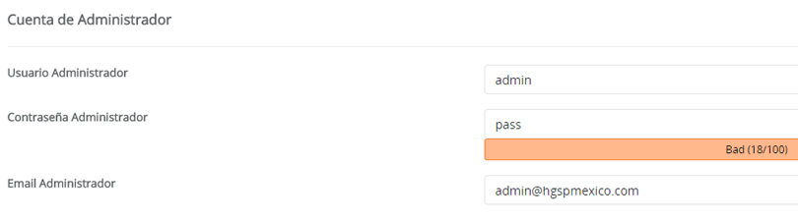

* G) **Usuario Administrador**: Crea un nombre de acceso a WordPress;
* H) **Contraseña Administrador**: Crea una contraseña que sea robusta para el acceso a WordPress; (puedes encontrar cómo crear contraseñas seguras aquí)
* I) **Email Administrador**: forma el correo electrónico del usuario para la administración de WordPress, lo podrás utilizar también en caso de olvidar o cambiar la contraseña;
* J) **Email installation details to**: Aquí tú informar el email que recibirá la información sobre la instalación.
* K) **Selecciona Lenguaje**: Indica el idioma en el que quieres que la instalación sea realizada.

También puedes seleccionar plugins para diferentes funciones, definir opciones más avanzadas y seleccionar un tema.

Con todos los campos completos, puedes hacer clic en **Instalar.**

**Empezar a utilizar Hosgator**

### **1. Acceso a los paneles de HostGator**

#### **Acceso a la cuenta**

El acceso al registro de su cuenta se produce a través del **Portal del Cliente**, este es el lugar de principal contacto entre usted y HostGator. En este usted podrá:

* Conceder y actualizar los datos de su **registro**;
* Administrar el **financiero de la cuenta**;
* Solicitar **cambios en el Producto**;
* Ponerse en contacto con el **Soporte**;
* Habilitar y administrar algunas **funcionalidades del Producto.**

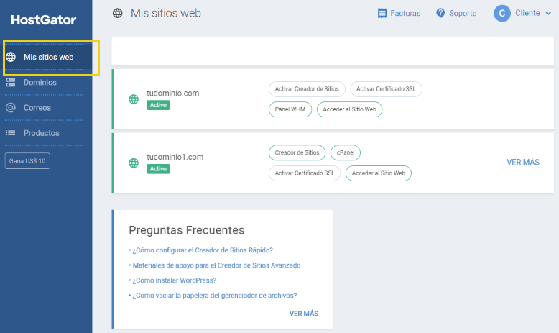

#### **Acceso a su hosting**

Los planes Personal, Emprendedor, Negocios  y Turbo poseen como panel de administración el **software cPanel**. A través de este, usted logrará administrar dominios, correos electrónicos, base de datos, archivos, etc.

### **2. Registro de dominio**

Para tener un sitio web, un correo electrónico, etc. es necesario tener un dominio (su dirección web) y un hosting (lugar donde se almacenan los datos web) activos, de esa forma usted logrará empezar su presencia digital.

Si ya tiene un dominio registrado y un hosting, usted ya puede seguir los próximos pasos para continuar con su presencia digital (paso 3).

Si no cuenta con un dominio y desea registrarlo Siga los siguientes pasos

Para iniciar su presencia en línea, es necesario tener un dominio y un hosting para los  
archivos del sitio web. En este material, sepa cómo registrar un dominio:

* 1. **Acceda al enlace:**
* HostGator Colombia: https://www.hostgator.co/dominios

* 1. En la página,introduzca el nombre de dominio y seleccione la extensión que desea registrar.
* Luego, haga clic en el botón Buscar

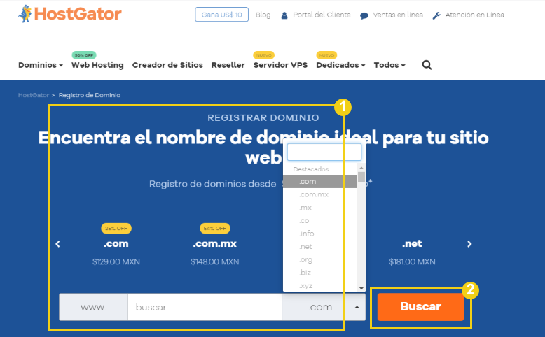

* 1. A continuación deberá aparecer un mensaje informando de la disponibilidad del dominio para el registro:
* Si está disponible, haga clic en el botón Registrar

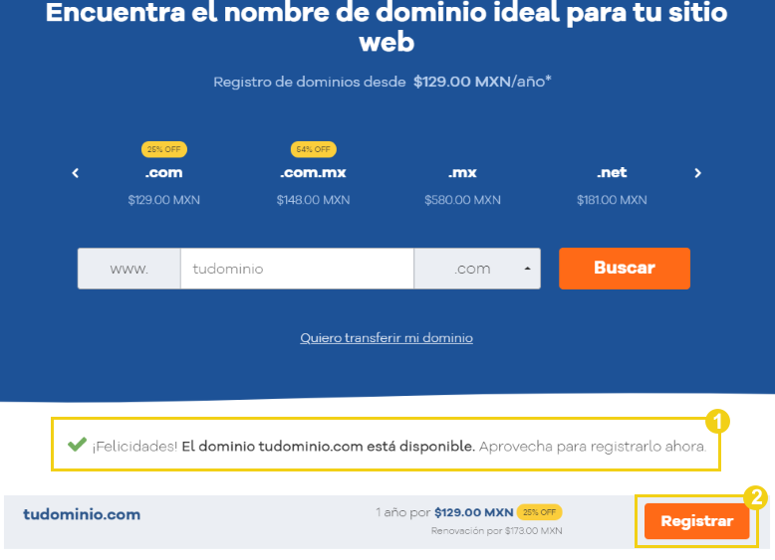

* Si **no está disponible** utilice las sugerencias o introduzca un nuevo dominio
  1. Después, elija entre adquirir un plan de hosting enContratar ahora.
* simplemente registrar el dominio, en Solo quiero registrar el dominio

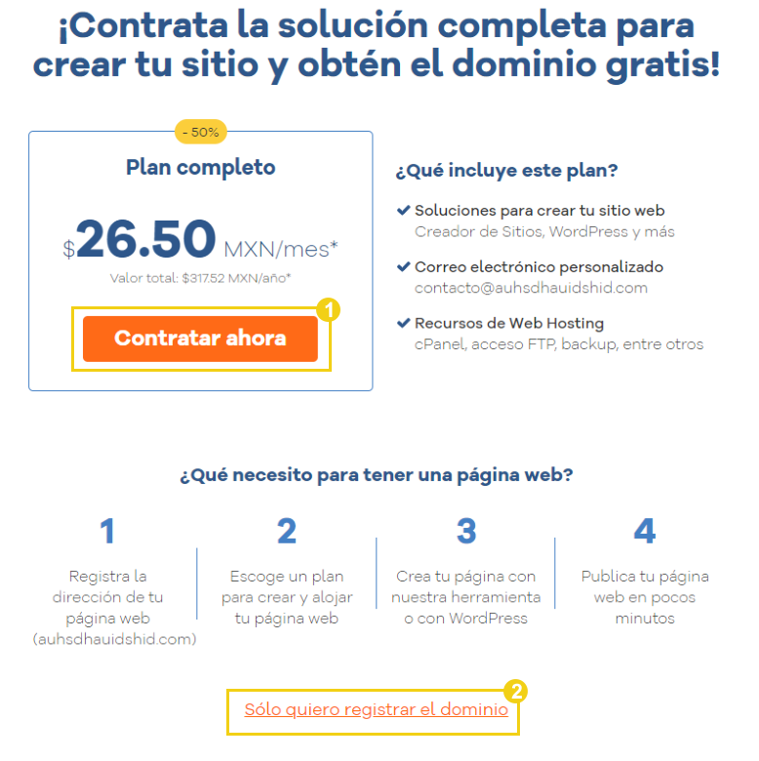

* 1. Para finalizar, introduzca la información solicitada
* Luego haga clic en Finalizar Compra



### **3. Conectar el dominio con el hosting**

Al adquirir un hosting en HostGator, el dominio principal informado al comprar el plan se añade automáticamente en el hosting.

Para poner su hosting en línea, usted deberá **vincular su dirección a su dominio**, es decir, cambiar el DNS (Sistema de Nombres de Dominios).

Después de cambiar el DNS, el proceso de **propagación** de un dominio, es decir, el tiempo que el dominio necesita para permanecer en línea, es de hasta 24 horas.

Durante este período usted ya puede comenzar a utilizar el hosting

### **4. Utilizar el hosting**

En este paso usted ya puede empezar el proceso de creación de su propio sitio web, o crear un correo electrónico profesional para su marca.

Para crear una cuenta de correo electrónico profesional, siga los siguientes pasos:

* 1. **Crear cuenta de correo electrónico**

El primer paso es crear el correo electrónico dentro del hosting

* En el Portal del Cliente, en el menú del lado izquierdo, haga clic en Correos

Luego, haga clic en Crear Cuenta

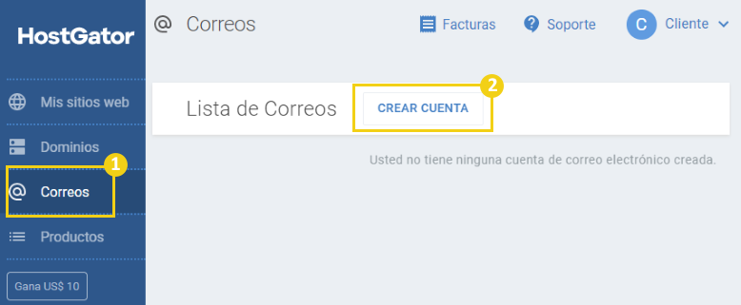

En la siguiente pantalla, complete los campos como se indica:

* **Nombre de correo:** ingrese el nombre de la cuenta de correo electrónico para crear. Por ejemplo: "contacto", luego seleccione el dominio que se vinculará a la cuenta;
* **Contraseña:** ingrese una contraseña para la cuenta de correo electrónico y repite la clave creada en el campo Confirmar contraseña;
* **Capacidad**: ingrese el valor de almacenamiento en MB o dejar la cuenta ilimitada

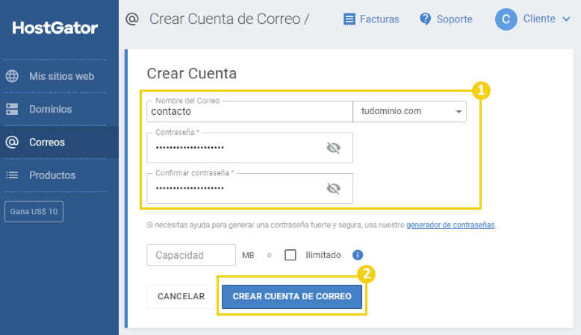

* 1. **Acceder a la cuenta de correo electrónico**

Después de crear la cuenta de correo electrónico, usted ya podrá acceder y empezar a utilizar su correo electrónico, para ello **utilice el Webmail** que ofrecemos en su hosting.

**5. Crear un sitio web.**

En HostGator usted puede crear un sitio web de varias maneras:

* 1. **A través de nuestro Creador de Sitios web**

Si usted no tiene conocimiento en programación o tiene conocimiento, pero no desea pasar mucho tiempo programando, HostGator ofrece una herramienta gratuita de creación de sitios web.

A través del Creador de Sitios Rápido, usted podrá: crear un blog, configurar una tienda, hacer un portafolio, etc.

* 1. **Utilizando una aplicación CMS**

En su hosting usted puede instalar varias aplicaciones para empezar la creación de su sitio web. Las aplicaciones CMS más utilizadas son:

* WordPress
* Magento
* Joomla
* Moodle
  1. **A través de un desarrollador de su confianza**

Para ello, proporcione **solo los datos necesarios** para el desarrollo del sitio web, como: usuario y contraseña de cPanel. Si no desea proporcionar esta información, cree un usuario FTP y ponga a disposición del desarrollador.

Si desea crear un usuario FTP Siga los siguientes pasos:

1. En cPanel, en la barra de búsqueda, busque ftp

* Después, haga clic en Cuentas de FTP

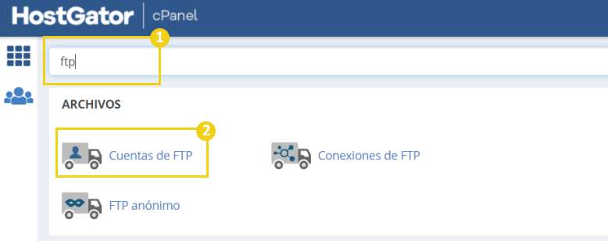

1. En Añadir cuenta FTP, rellene los campos como se indica:

* **Inicio de sesión:** introduzca el nombre de usuario que usted creará;
* **Dominio:** seleccione el dominio que será vinculado;
* **Contraseña:** cree una contraseña para el usuario y luego confirme;
* **Directorio:** este campo se llena automáticamente;
* **Cota:** introduzca el valor de espacio en disco para la cuenta FTP o seleccione "ilimitado".

Para finalizar, haga clic en el botón Crear cuenta de FTP

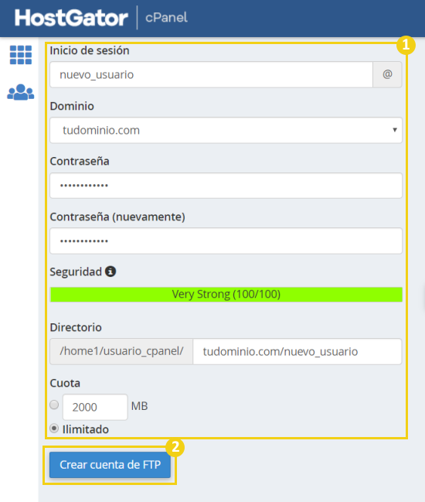

* En el campo **Directorio**, por defecto, el de nombre de la carpeta que se accederá por la cuenta FTP recibe el mismo nombre de usuario que ha sido definido. Pero, si lo desea, es posible definir otro nombre a la carpeta.

 Después de **crear la cuenta FTP**, esta se mostrará en la sección Cuentas FTP:

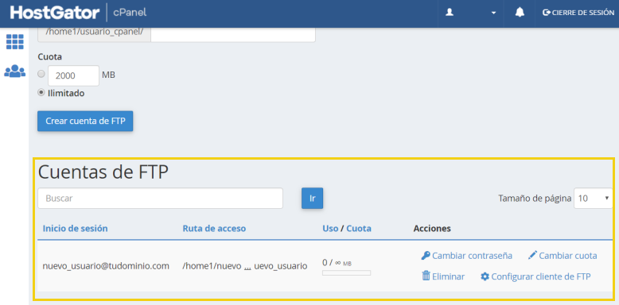

* **Después de crear la cuenta FTP, no será posible reeditarla.** Si el usuario o directorio ha sido configurado incorrectamente, será necesario eliminar la cuenta y luego recrearla.

La ruta de la cuenta FTP que se ha creado será como se muestra a continuación:

(/home1/usuario_de_cPanel/public_html/tudominio.com/nuevo_usuario)

**Donde:**

* **/home1/usuario_de_cPanel/"**: es el directorio estándar, en este se localizan todos los archivos del hosting (El nombre no se puede cambiar);
* **public_html/tudominio.com/:** es el directorio (carpeta) raíz del dominio elegido;
* **nuevo_usuario:** es el nombre de la carpeta que la cuenta FTP creada tendrá acceso.

Ya la **cuenta en el Portal del Cliente** pertenece solamente a la persona física o jurídica registrada en HostGator. Para dar acceso a un tercer desarrollador, usted puede crear una subcuenta.

**Bibliografía.**

* + <https://soporte-latam.hostgator.com/hc/es-419/articles/216778348--C%C3%B3mo-empezar-a-utilizar-el-hosting-?fbclid=IwAR1KDoD9E_aKxVxfH6ozxaO4ESnD_0w3PaeV8ozP7z4z4Dp9TtI3NeyH1OA#dominioprincipal>
  + <https://soporte-latam.hostgator.com/hc/es-419/articles/219189497>
  + <https://soporte-latam.hostgator.com/hc/es-419/articles/360002749051>
  + <https://www.hostgator.mx/blog/instalacion-wordpress/>